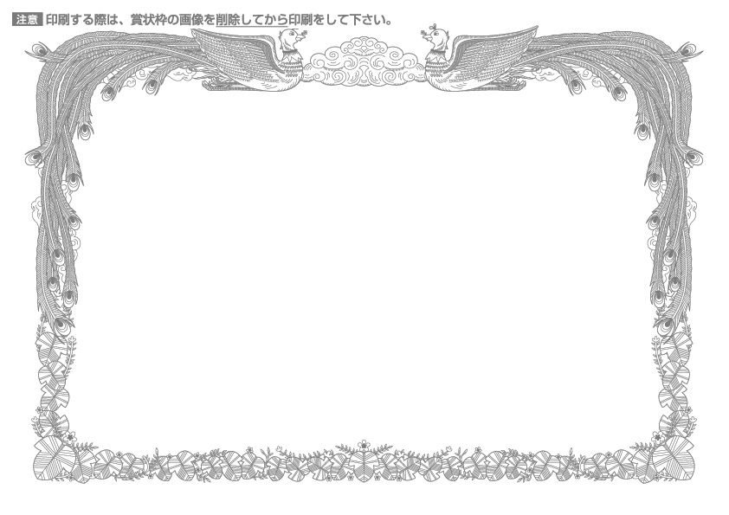
中林建設株式会社 殿
貴社はこの度当社新社屋新築
工事に際し優秀な技術と多年に
わたり豊富な御経験を活かし
早期完成に尽力された功績は
誠に多大であります
ここに記念品を贈り感謝の意を
表します。
令和△△年△月△日

感 謝 状
○○○○株式会社
代表取締役 中林太郎

